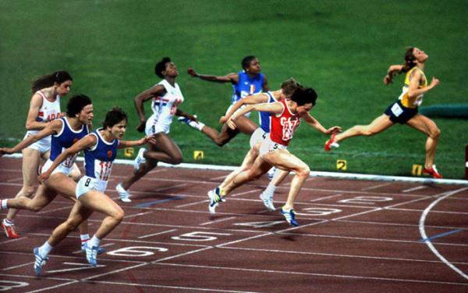**Программа**

**спортивных мероприятий, проводимых в рамках празднования**

**Дня физкультурника**

п. Урмары 9-10 августа 2024 года

**Спортивные мероприятия**

**9 августа**

**1. Плавание 09.30 – ФСК «ИЛЕМ»**

**10 августа**

**1.Торжественное открытие праздника «День физкультурника» 9.30 - центральный стадион**

**2.Дартс (мальчики и девочки, мужчины и женщины) 9.45 - центральный стадион**

**3. Бег на 30 м (личное первенство по возрастным группам) 10.15 - центральный стадион**

1 группа (мальчики и девочки, дошколята) 6-7 лет

2 группа (мальчики и девочки) 8-10 лет

**4. Бег на 100 м (личное первенство по возрастным группам) 10.45- центральный стадион**

1 группа (юноши и девушки) 11-13 лет

2 группа (юноши и девушки) 14-15 лет

3 группа (юноши и девушки) 16 - 17 лет

4 группа (мужчины и женщины) 18-29 лет

5 группа (мужчины и женщины) 30 - 39 лет

6 группа (мужчины и женщины) 40 - 49 лет

7 группа (мужчины и женщины) 50 - 59 лет

8 группа (мужчины и женщины) 60 лет и старше

**5. Соревнования среди спортивных семей: 11.15- центральный стадион**

**( дартс, комбинированная эстафета)**

**6.Эстафета (4 х 100 м.) - командное первенство 11.45 - центральный стадион**

среди учреждений, предприятий, организаций и территориальных отделов

**7. Торжественная церемония награждения 12.15 - центральный стадион**

**победителей и призеров соревнований**

**Примечание: э*стафета (4 х 100 м.) состав команды двое мужчин и две женщины. Возраст 18 лет и старше.***

***В зависимости от погодных условий, количества заявок, организационно-технических моментов - программа, время старта и финиша могут быть изменены.***

**Примечание: *Для всех участников результат бега на 30 м, 100 м. идет в зачет ВФСК ГТО***

**ПРИГЛАШАЕМ ВСЕХ ЖЕЛАЮЩИХ!**